Verkeersbesluit voor het opheffen van een gehandicapten parkeerplaats ter hoogte van Parkzicht 25, Hippolytushoef en te verplaatsen naar de zijkant van Parkzicht 51, Hippolytushoef.
Burgemeester en wethouders van de gemeente Hollands Kroon zijn op grond van artikel 18, eerste lid onder d, van de Wegenverkeerswet 1994, bevoegd dit verkeersbesluit te nemen. Het college van burgemeester en wethouders van de gemeente Hollands Kroon heeft de bevoegdheid tot het nemen van een verkeersbesluit gemandateerd middels de vastgestelde mandaat regeling.
Vereiste van besluit
Op grond van artikel 15, eerste lid, van de Wegenverkeerswet 1994 moet een verkeersbesluit worden genomen voor de plaatsing of verwijdering van de in artikel 12 van het Besluit administratieve bepalingen inzake het wegverkeer genoemde verkeerstekens, alsmede voor onderborden voor zover daardoor een gebod of verbod ontstaat of wordt gewijzigd.
Doelstelling
Uit het oogpunt van het in stand houden van de weg en het waarborgen van de bruikbaarheid daarvan is het gewenst om huidige gehandicapte parkeerplaats ter hoogte van Parkzicht 25, Hippolytushoef. Gemeenteblad 20-10-2025, Nr. 452658 op te heffen en te verplaatsen naar de zijkant van Parkzicht 51, Hippolytushoef. Het verplaatsen van de gehandicapte parkeerplaats gaat gepaard met het plaatsen van bord E6, van het Regelement Verkeersregels en Verkeerstekens 1990 en een onderbord met het kenteken van de aanvrager. E.e.a. zoals aangegeven in de bijlage van dit besluit
De gehandicaptenparkeerplaats is toegewezen omdat aan de belangrijkste voorwaarden is voldaan:
- de aanvrager is aangewezen op het gebruik van een auto;
- de aanvrager is in het bezit bent van een gehandicaptenparkeerkaart type bestuurder;
- er is een parkeerplaats aan de openbare weg, zo dicht mogelijk bij de woning;
- er is geen andere gunstige gelegen parkeerplaats in de omgeving;
- de politie gaat akkoord met het realiseren van de gehandicaptenparkeerplaats;
- de straat waarin de gehandicaptenparkeerplaats wordt aangelegd in het beheer is bij de gemeente Hollands Kroon.

Motivering
Met het bovenstaande wordt beoogd dat er één parkeerplaats wordt gereserveerd voor het parkeren van een voertuig met het kenteken zoals genoemd op het onderbord.
Belangenafweging
Overeenkomstig artikel 23 van het Besluit administratieve bepalingen inzake het wegverkeer (BABW) is het openbaar lichaam dat het beheer heeft over de weg gehoord.
In artikel 24 van het BABW is bepaald dat verkeersbesluiten pas worden genomen na overleg met de korpschef van de Nationale Politie. Namens de korpschef is deze bevoegdheid gemandateerd aan de verkeersadviseur(s) van de betreffende eenheid. Met de verkeersadviseur(s) van de eenheid Noord-Holland is afgesproken dat verkeersbesluiten over het toewijzen van een gehandicaptenparkeerplaats en een oplaadpunt voor elektrische voertuigen niet ingebracht hoeven te worden voor overleg. Ervan uitgaande dat de wegbeheerder de aanvragen volgens de daarvoor geldende regels controleert en afhandelt en daarvoor de meest geschikte locatie bepaalt en de juiste bebording plaatst conform de wettelijke vereisten, gaat de verkeersadviseur op voorhand akkoord met het besluit.
Awb-procedure
Er heeft geen ontwerpbesluit ter inzage gelegen.
Besluit
Op grond van vorenstaande overwegingen besluiten burgemeester en wethouders de gehandicapte parkeerplaats gelegen ter hoogte van Parkzicht 25, Hippolytushoefop te heffen en te verplaatsen naar de zijkant van Parkzicht 51, Hippolytushoef.
Bebording
De bebording volgens het Regelement Verkeersregels en Verkeerstekens 1990:
Bijlage 1, hoofdstuk E Parkeren en stilstaan
E6 - gehandicaptenparkeerplaats
OB309 – kenteken voertuig van de aanvrager
Mededelingen
De borden zijn voorafgaand aan het aflopen van de bezwarentermijn verwijderd en geplaatst. Tegen het besluit kan binnen 6 weken na het publiceren nog wel bezwaar gemaakt worden.

Situatietekening
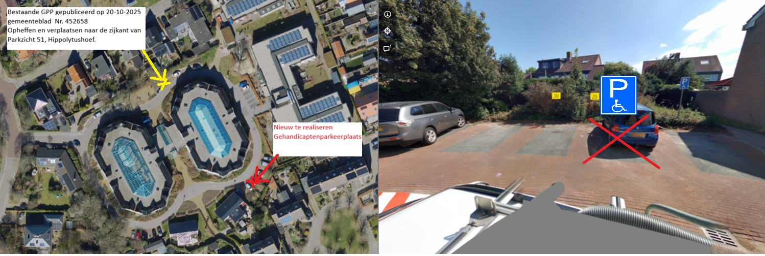
Afschriften
Politie Noord-Holland
Ondertekening
Namens burgemeester en wethouders van Hollands Kroon
M.V. Wassenaar
Medewerker Team Verkeer

Bezwaarclausule
Bent u het niet eens met dit besluit? Dan kunt u binnen 6 weken na verzending bezwaar indienen via de websitewww.hollandskroon.nl/bezwaar-maken. Tijdens de bezwaarprocedure blijft het genomen besluit van kracht. Meer informatie over de behandeling van uw bezwaarschrift kunt u vinden op www.hollandskroon.nl/bezwaar-maken. Heeft u er veel belang bij dat dit besluit niet in werking treedt, dan kunt u een voorlopige voorziening vragen bij de Voorzieningenrechter van de Rechtbank Noord-Holland, Postbus 1621, 2003 BR Haarlem. Dit kan alleen als u ook bezwaar maakt bij de gemeente. Wanneer een voorlopige voorziening wordt aangevraagd treedt het besluit pas in werking nadat hierover een beslissing is genomen.

